实验一 个体软件过程（PSP）的设计与实现（以《车位库信息诱导管理系统》为例）
一．实验目的
1. 体会 PSP 的开发过程与实践的理念和方法
2. 理解并掌握时间管理、缺陷管理的内容和方法
二. 实验内容
根据《车位库信息诱导管理系统》的关键业务需求，度量项目规模、编制技术开发计划，
绘制流程图，编写相关代码，设计验证方法、评审过程质量。
1、关键业务需求：
（1）最短时间找车位管理
用户进入停车场系统
系统显示当前所有可用车位的位置和状态
用户选择一个车位并输入车辆信息
系统确认车位可用并锁定车位
用户将车停在车位上
系统更新车位状态为已占用
- 错位停车提醒管理
系统定期检查所有车位的状态
如果发现有车辆错位停放，系统记录下车辆的位置和车牌号
系统发送提醒给车主，告知他们车辆错位停放，并提供正确的停车位信息
车主移动车辆到正确的停车位
系统更新车位状态和车辆位置信息
- 停车时间与收费管理
用户进入停车场系统并选择停车服务
系统开始计时并显示剩余停车时间
当停车时间到达预设的结束时间，系统发送提醒给车主
车主支付停车费用（可以选择在线支付或现场支付）
系统更新停车时间和费用信息，并释放车位
2、根据业务需求画出流程图(MS-visio 或 Rational Rose)
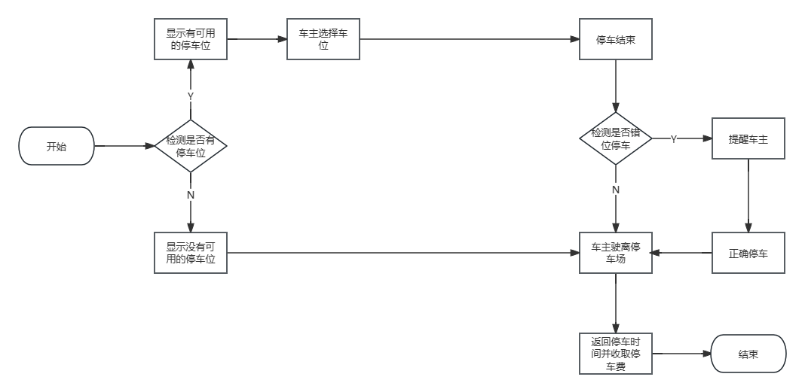
- 体会敏捷开发方法，迭代法来开发软件
在本次的车位库信息诱导管理系统设计实现中，在开发一个找车位管理的软件时，关键业务需求包括最短时间找车位管理、错位停车提醒管理和停车时间与收费管理。为了应对需求的变更和市场的变化，我们采用了敏捷开发方法和迭代法来提高软件开发的效率和质量。
敏捷开发是一种以人为本，迭代和循序渐进的开发方法，它强调的是灵活性和快速响应变化。在敏捷开发中，软件项目的构建被切分成多个子项目，各个子项目的成果都经过测试，具备可视、可集成和可交付的特性。
迭代法则是在软件开发的生命周期中，把软件项目划分为一个个独立的子项目，每个子项目都包含需求分析、设计、编码、测试等阶段，并最终产生可交付的产品。通过将整个软件开发过程分解为多个迭代过程，团队可以在每个迭代结束时获得可工作的软件产品，从而更快地响应客户需求。
结合敏捷开发方法和迭代法，我们可以在每个迭代过程中专注于完成一部分功能的开发和测试，然后根据用户反馈进行优化和调整，再进行下一轮的迭代。这样可以让软件更好地满足用户需求，同时也能更早地发现和修复问题。例如，在第一轮迭代中，我们可能会优先实现最短时间找车位管理的功能；在第二轮迭代中，我们可以根据用户反馈优化这个功能，并开始实现错位停车提醒管理的功能；在第三轮迭代中，我们可以继续优化提醒功能，并开始实现停车时间与收费管理的功能。
- 利用时间管理、缺陷管理的方法来掌控 PSP 软件开发过程
在开发找车位管理的软件时，我们可以利用个人软件过程（PSP）来掌控软件开发过程。PSP是一种可用于控制、管理和改进个人工作方式的自我持续改进过程，其原则能够应用到几乎任何软件工程任务之中。PSP关注点包括如何制订计划、如何控制质量、如何与其他人相互协作以及如何预防缺陷。
关于时间管理，PSP中的个体任务包括为每一个项目/模块制订开发计划、记录开发时间等，这有助于我们合理安排工作时间，提高工作效率。
对于缺陷管理，PSP强调预防缺陷的重要性，并在发现缺陷后及时修正。PSP使用效果数据显示，参加PSP培训的软件人员在应用了PSP后，软件中总的差错数减少了58.0％，在测试阶段发现的差错减少了71.9％，生产效率提高了20.8％。
因此，通过使用PSP框架进行时间管理和缺陷管理，我们可以更有效地完成找车位管理软件的开发，并保证产品质量和开发效率。
- 体会设计评审、代码评审等方法
在开发找车位管理的软件时，设计评审和代码评审是两种重要的质量控制方法。
设计评审是在软件开发过程中评估和改进设计文档的一种技术。它可以帮助团队发现设计问题，验证需求，并指出不合规范的“低质量”代码。如果在设计评审阶段发现了代码的问题，需要重新修改并评审代码。此外，根据评审结果，开发过程也可能需要改进和优化。
代码评审则是一种通过复查代码来提高代码质量的过程，一般体现在一个团队的开发过程中。代码评审可以更好的保障产品质量和代码质量。代码评审的方式有基于工具的评审和结对编程。在基于工具的评审中，开发者完成代码开发后，发起评审，等待评审人反馈即可；评审人根据自己的时间安排进行代码评审，使用工具给开发者写评论；开发者根据评论进行代码的改动，如此循环，直到双方都对本次改动达成共识。而在结对编程中，开发者收到某个需求，在自己的IDE上进行代码的编写，评审人看着开发者如何编写代码，提出建议，开发者立即进行修改，如此循环，直到双方都对本次改动达成共识。

总的来说，设计评审和代码评审都是非常有效的质量控制手段，能够帮助我们更好地开发出满足业务需求的软件产品。
- 与 TSP 的结合
在开发找车位管理的软件时，我们可以结合TSP在开发找车位管理的软件时，我们可以结合TSP来提高软件开发的效率和质量。TSP是为开发软件产品的开发团队提供指导，其早期实践侧重于帮助开发团队改善其质量和生产率，以使其更好地满足成本及进度的目标。
TSP可以帮助我们在以下几个方面提升软件开发效率：
1. 需求分析：通过明确需求、确定范围和制定计划，我们可以更准确地理解用户需求，从而开发出更符合用户期望的软件产品。
2. 设计：TSP强调模块化设计和信息隐藏，这有助于我们开发出结构清晰、易于维护的软件产品。
3. 编码：TSP提倡代码复用和单元测试，这可以提高我们的编码效率，同时也能保证代码质量。
4. 测试：TSP强调测试的重要性，并提供了一套完整的测试流程，包括单元测试、集成测试、系统测试和验收测试等，这有助于我们尽早发现并修复软件缺陷。
5. 维护：TSP提供了一套完整的软件维护流程，包括问题跟踪、变更控制和版本控制等，这有助于我们更好地维护和管理软件产品。
三．实验总结
  - 实验中遇到的问题
起初对于psp方法的具体实施不太明确，对于时间管理和缺陷管理的方法，概念不理解
  - 解决方案
后通过百度了解过程实现思路与思想，与psp具体包含的方法。
  - 实验的体会
在进行《车位库信息诱导管理系统》的个体软件过程（PSP）的设计与实现实验后，我对PSP的开发过程和实践的理念和方法有了更深入的理解，并掌握了时间管理和缺陷管理的内容和方法。让我意识到软件开发是一个不断学习和改进的过程。将继续运用PSP的原则，不断完善自己的开发实践，提高软件开发质量和效率。

